案例一<https://xnfz.mdit.edu.cn/>

(随便点个实验进来)

点实验报告的链接

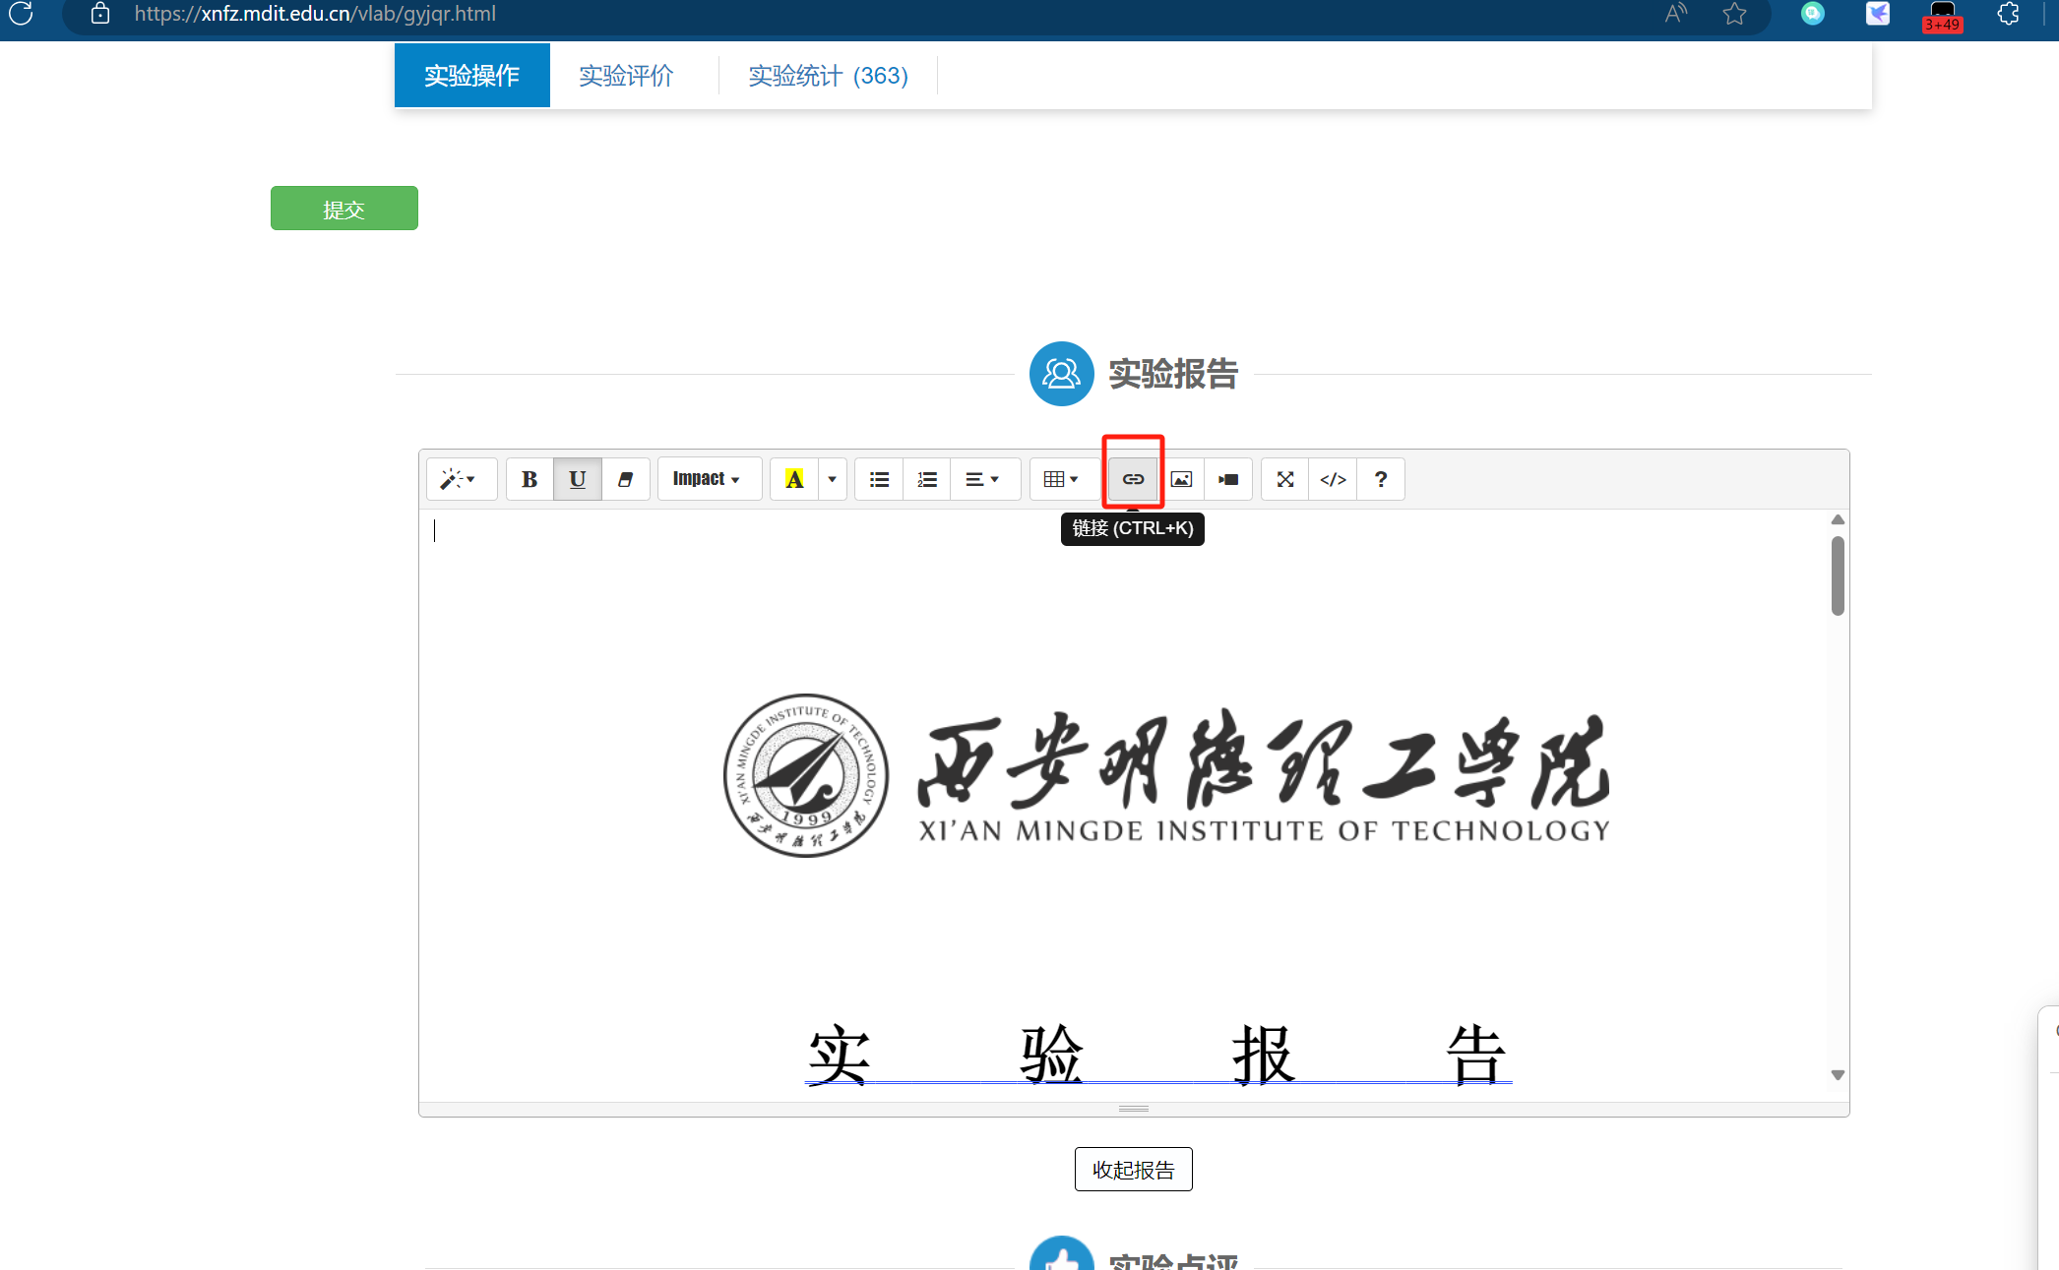

登录会有临时用户，不用注册，点击本地文件

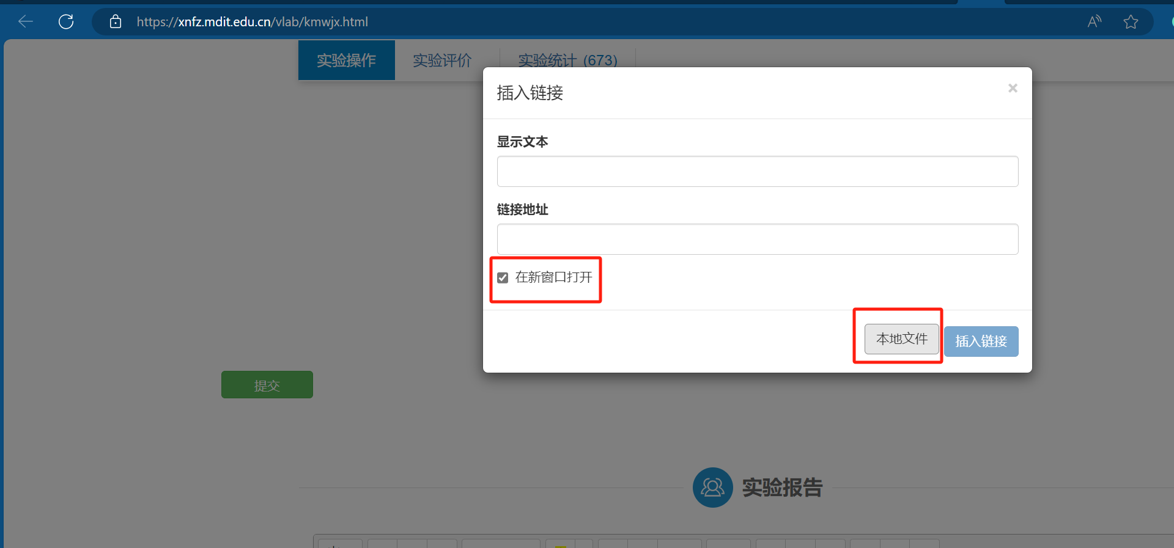

上传pdfxss

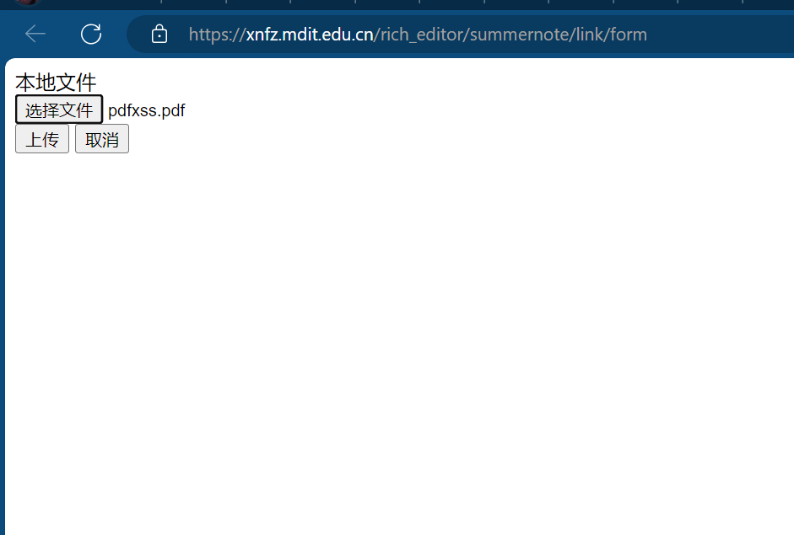

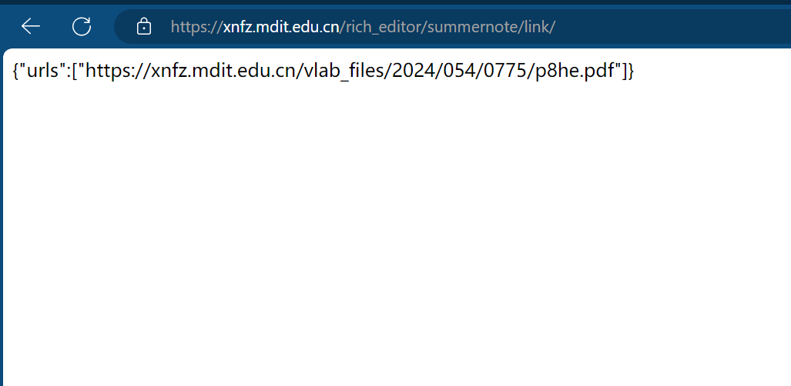

访问https://xnfz.mdit.edu.cn/vlab_files/2024/054/0775/p8he.pdf，

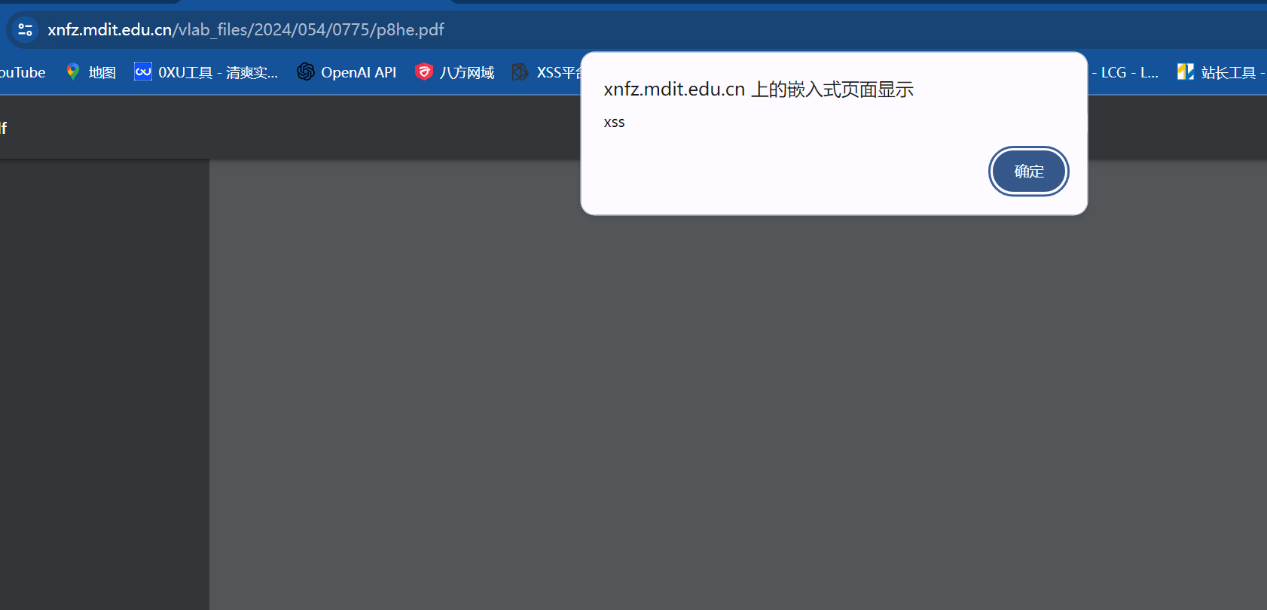

案例二：https://gixf.zjnu.edu.cn/vlab/

第一处：实验报告，点接链接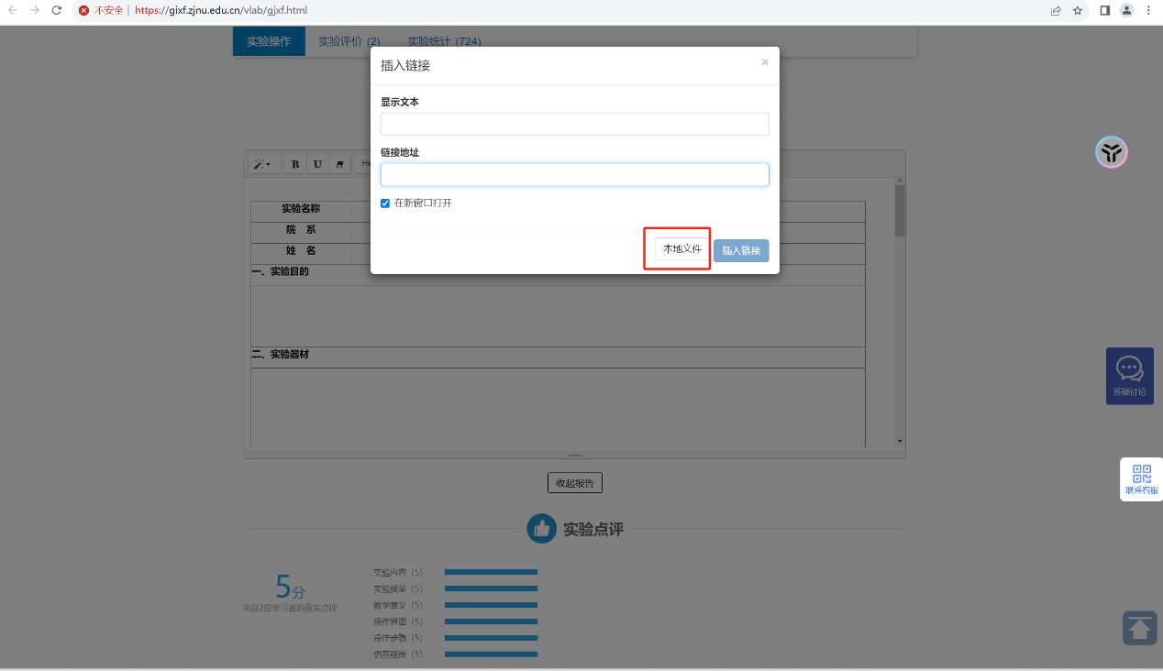 上传pdfxss

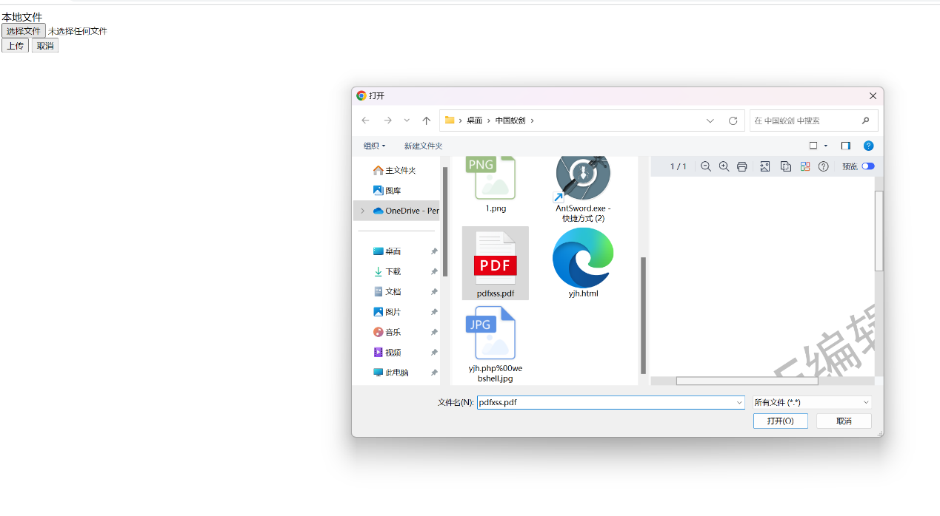

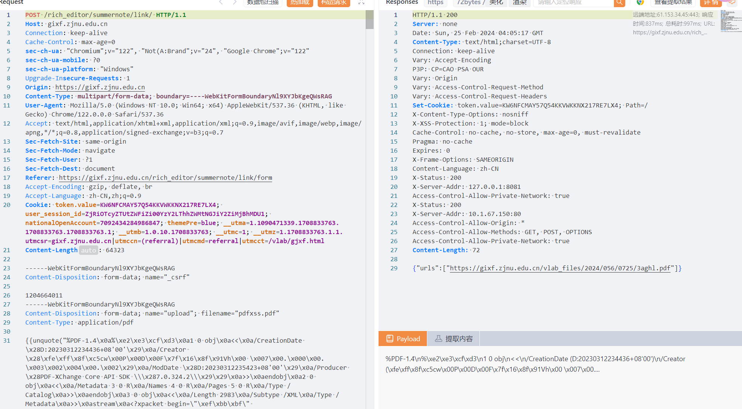 访问路径

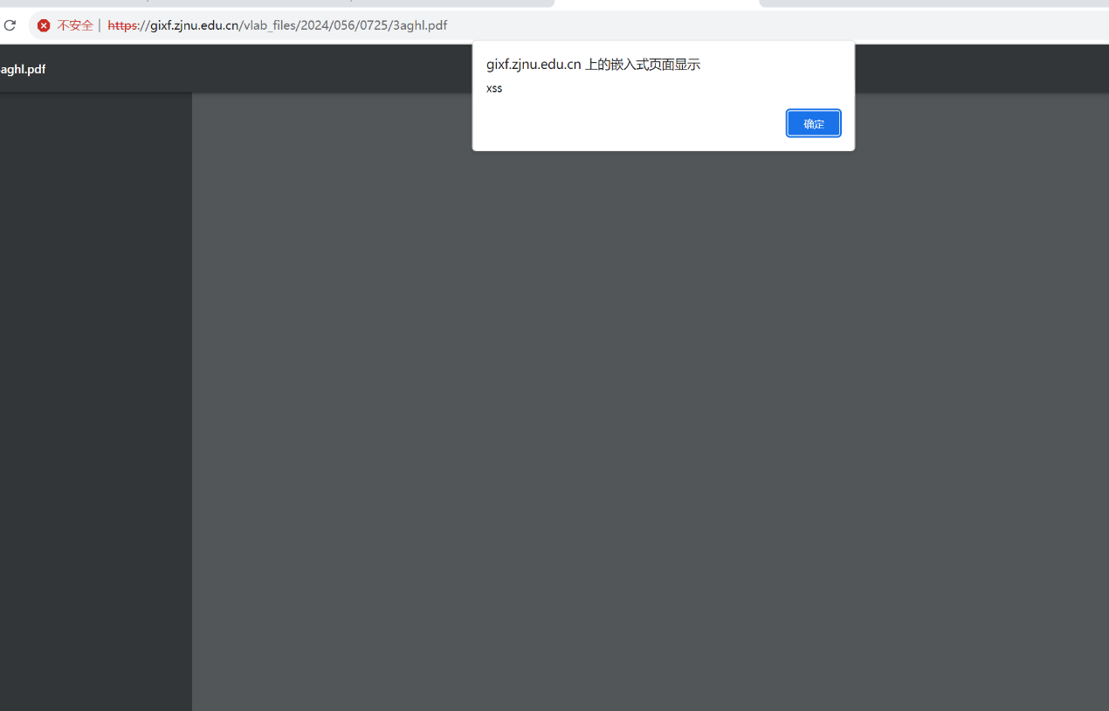

第二处： 插入图片处，上传pdfxss.jpg

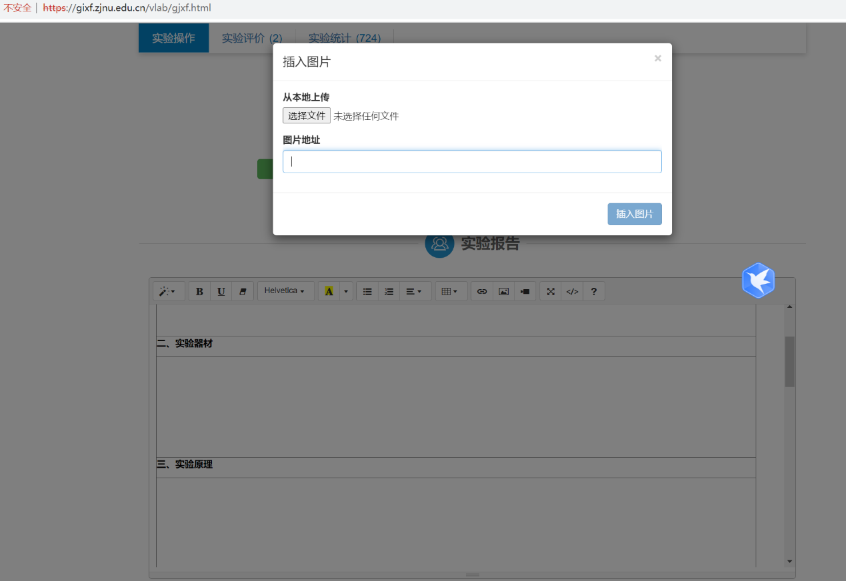 改后缀为pdf，获取路径

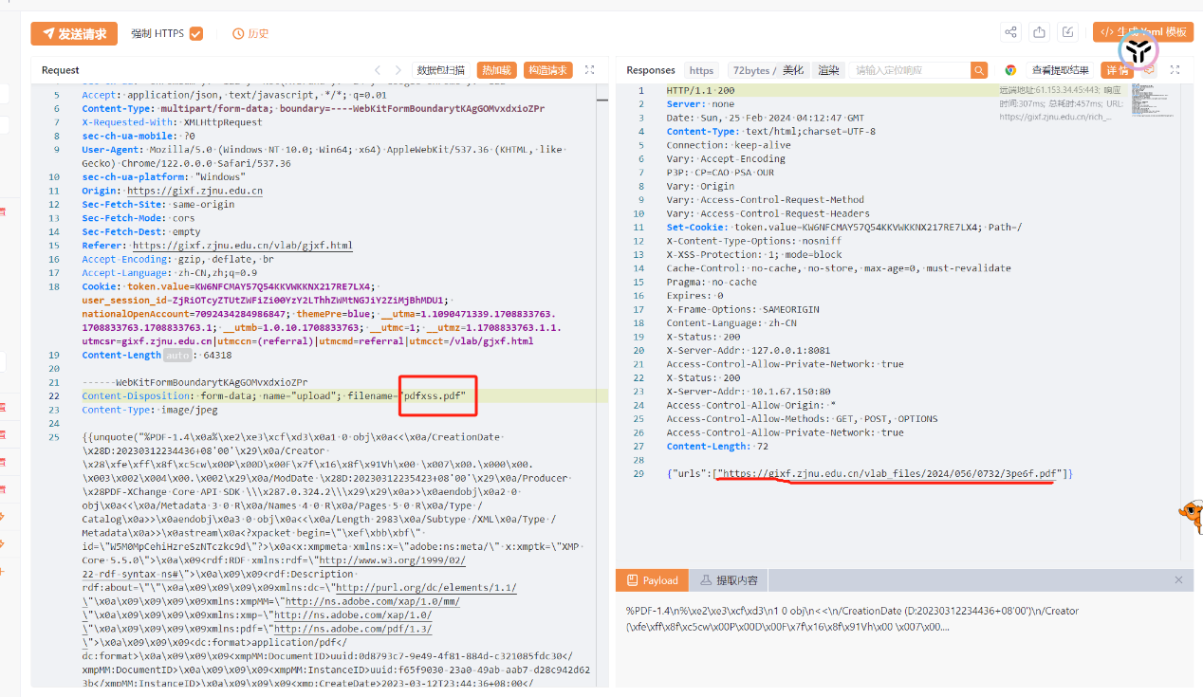 访问

